Мне попала соринка в глаз. Пока я её вынимал, в другой глаз ещё попала соринка. Тогда я заметил, что ветер несет на меня опилки и они тут же ложатся дорожкой в направлении ветраЗначит, в той стороне, откуда был ветер, кто-то работал над сухим деревом.Я пошёл на ветер по этой белой дорожке опилок и скоро увидел, что это две самые маленькие синицы, гайки — сизые, с чёрными полосками на белых пухленьких щёчках, — работали носами по сухому дереву и добывали себе насекомых в гнилой древесине. Работа шла так бойко, что птички на моих глазах всё глубже и глубже уходили в дерево.
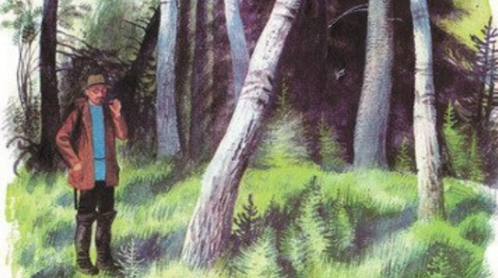Я терпеливо смотрел на них в бинокль, пока наконец от одной гаечки на виду остался лишь хвостик. Тогда я тихонечко зашёл с другой стороны, подкрался и то место, где торчит хвостик, покрыл ладонью. Птичка в дупле не сделала ни одного движения и сразу как будто умерла. Я принял ладонь, потрогал пальцем хвостик — лежит, не шевелится; погладил пальцем вдоль спинки — лежит, как убитая. А другая гаечка сидела на ветке в двух-трёх шагах и попискивала. Можно было догадаться, что она убеждала подругу лежать как можно смирнее.
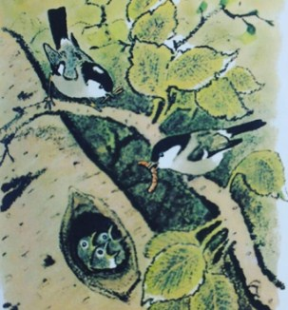— Ты, — говорила она, — лежи и молчи, а я буду около него пищать:он погонится за мной, я полечу, и ты тогда не зевай.Я не стал мучить птичку, отошёл в сторону и наблюдал, что будет дальше. Мне пришлось стоять довольно долго, потому что свободная гайка видела меня и предупреждала пленную:— Лучше полежи немного, а то он тут, недалеко, стоит и смотрит.Так я очень долго стоял, пока, наконец, свободная гайка не пропищала совсем особенным голосом, как я догадываюсь:— Вылезай, ничего не поделаешь, стоит.Хвост исчез. Показалась головка с чёрной полоской на щеке. Пискнула:— Где же он?— Вон стоит, — пискнула другая. — Видишь?— А, вижу! — пискнула пленница.И выпорхнула. Они отлетели всего несколько шагов и, наверно, успели шепнуть друг другу:— Давай посмотрим, может быть он и ушёл.Сели на верхнюю ветку. Всмотрелись.— Стоит, — сказала одна.— Стоит, — сказала другая. И улетели.

